
Ежемесячная школьная газета номер №3 декабрь 2007 год
МОУ СОШ №6

Сегодня в номере:

- Футбольный светофор
- Финальные игры по футболу;
- Зональное первенство по баскетболу
- Соревнование «Мама, папа, я – спортивная семья!»
- Полезно знать

ФУТБОЛЬНЫЙ СВЕТОФОР
Кто придумал в футболе желтые и красные карточки? Это дело рук родоначальников футбола — англичан. Авторство за Кэннетом Эстоном. До этого нововведения в ходе матчей игроков тоже предупреждали и удаляли с поля, но данный вердикт судьи выносили устно, и зачастую болельщики не понимали, когда арбитр просто делает игроку замечание, а когда предупреждает его или просит покинуть поле. Недопонимание возникало и в международных матчах, когда игроки и судьи говорили на разных языках.
В 1964 г. уже в ранге главы судейской комиссии ФИФА Эстон ехал на автомобиле и остановился на красный сигнал светофора. Тогда ему и пришла в голову идея применять на поле в ходе футбольных матчей карточки соответствующих цветов: желтый — предупреждение, красный — удаление сразу за очень грубое нарушение правил или тут же следующее за показом второй желтой карточки.
Любопытно, что первый раз желтая карточка была предъявлена защитнику сборной команды СССР Евгению Ловчеву на чемпионате мира 1968 г.

ШКОЛЬНЫЕ СПОРТИВНЫЕ НОВОСТИ

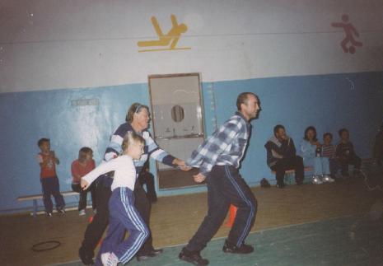
22 ноября проводилась эстафета в
1 «Б» классе. Родители очень активно
принимали участие во всех эстафетах.
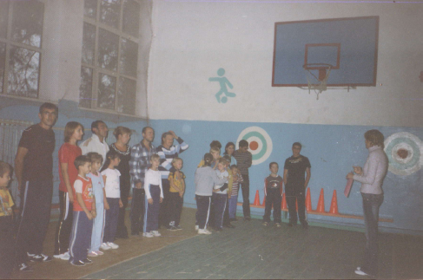

«Мама, папа, я
– спортивная семья!»

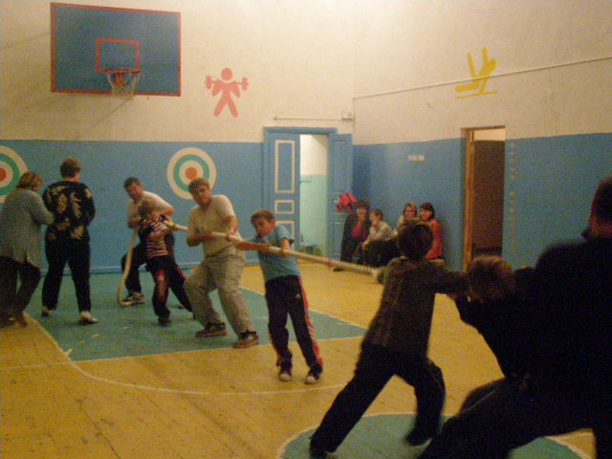
Также спортивный праздник прошел и в 4 «А» классе. Родители и дети остались очень довольны. Папы и мамы своим примером показывают детям, что спорт играет большую роль в жизни.
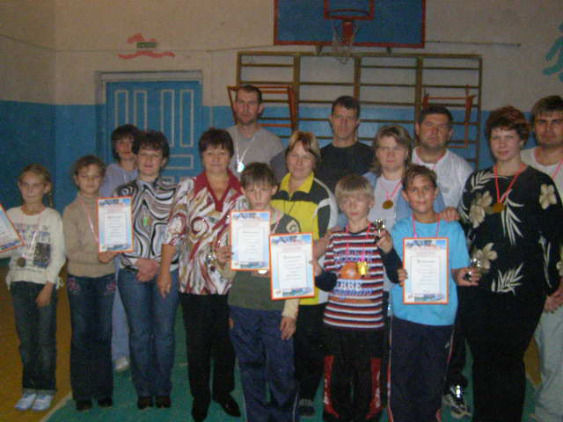
3 ноября проводились финальные соревнования Спартакиады учащихся образовательных учреждений Темрюкского района по футболу в возрастной категории 1990 – 1992 г.р., наша команда МОУ СОШ № 6 заняла III место.
10 ноября проводились зональные соревнования Спартакиады учащихся образовательных учреждений Темрюкского района по баскетболу в возрастной категории 1990 – 1992 г.р, принимали участие команды МОУСОШ № 5, 30, 27, 1, 6. Наши ребята МОУ СОШ № 6 заняла III место.

ПОЛЕЗНО ЗНАТЬ

Грыжи в позвоночнике, боли в суставах появляются от недостатка витаминов, минеральных солей и слабости мышц. Укрепляя мышцы упражнениями и контролируя питание, как правило, можно помочь организму справиться с болью и болезнью.
При таких недугах обязательно надо придерживаться
следующих правил: спать на прямой, достаточно жесткой
постели; не застуживать поясницу и ноги; обязательно
ежедневно выполнять комплексы упражнений в течение
25-30 мин., все движения, особенно растяжку В следующем в номере:
позвоночника, надо делать осторожно, плавно;
исключить из рациона спиртное полностью, при Хорошие советы
каждом приёме пищи необходимо включать Зональные игры по волейболу
витамины, помня, что в вареных, жареных и т Берегите глаза детей
ушеных блюдах они почти полностью отсутствуют. Первенство школы по армрестлингу
В рационе ежедневно должны быть салаты Зональные игры по баскетболу
(из капусты, моркови, свеклы), яблоки,
чеснок, лук, петрушка — зелёная или сухая,
витаминные чаи (листья смородины, малины, вишни,
облепихи) с шиповником, черной смородиной.
Ограничить или исключить совсем блюда из мяса,
но чаще готовить каши, овощные супы, горох, фасоль,
иногда — рыбу.

